«Убираем игрушки»
(Назови ласково)
Дети в садике играли
Все игрушки разбросали.
А затем их убирали,
Ласково их называли
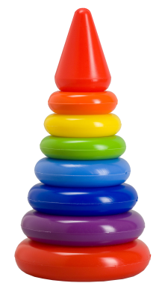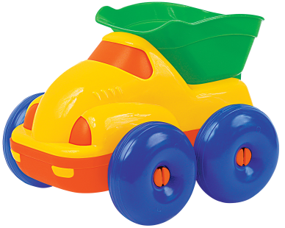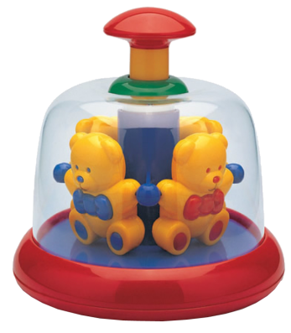(каруселька, пирамидка, грузовичок, вертолётик, барабанчик, ведёрочко)

